Přehled

Během této lekce studenti pochopí příčinu a účinek magnetických interakcí. Studenti sestaví "magnetické auto", aby změřili vliv magnetů na jeho pohyb.

Klíčové informace
Stupeň 3  Věk 8–9 let | 45 nebo 90minutová lekce

Struktura lekce | Cíle učení
Úvod | - Uvědomte si, že některé materiály jsou magnetické a některé ne.
Mini lekce | - Vysvětlete, že protilehlé póly se přitahují; stejné póly se odpuzují.
Příklad práce –
Pojďme stavět!
Výzva 1 | Vytvořte experiment pro pozorování magnetické síly.
Výzva 1 – Ladění!
Výzva 2 | Vytvořte jiný systém s jiným vstupem a vyhodnoťte ovládání "auta", když se setká s magnetickou silou.
Rozšiřující aktivity a závěr | - Příležitost rozšířit porozumění a zamyslet se nad učením.

Požadované materiály
SADA SAM Labs STEAM | Dvojice magnetů | Pravítko | Silné magnety | LEGO® kostky
Železné piliny | Rozsah magnetických a nemagnetických materiálů | Sponky na papír | Lepkavý tmel

Úvod

Uvědomte si, že některé materiály jsou magnetické a některé ne.

Klíčové informace ke sdílení:
- Všechny magnetické materiály jsou vyrobeny z kovu, ale ne všechny kovy jsou magnetické.
- Pokud je objekt vyroben z magnetického materiálu, bude přitahován magnetem.

Aktivita:
- Studenti pracují v malých skupinách, aby kategorizovali objekty vyrobené z různých materiálů do: "magnetické", "nemagnetické" nebo "nejisté". Obrázky v prezentaci lze použít místo fyzických objektů.
- Po seřazení předmětů mohou studenti otestovat, zda byly seřazeny správně, umístěním magnetu na každý objekt (pozn. Pokud používáte fyzické objekty).
- "Jak se bude objekt chovat, když je magnetický?"

Pokud je objekt vyroben z magnetického materiálu, bude přitahován k magnetu.

Mini lekce

Vysvětlete, že opačné póly se přitahují; stejné póly se odpuzují

Klíčové informace ke sdílení:
- Magnety vytvářejí magnetická pole, která vyplňují prostor kolem magnetu. Toto neviditelné pole vytváří přitahující a odpuzující sílu.
- V magnetu jsou dva póly: sever a jih. Stejné póly se odpuzují a protilehlé póly se přitahují.

Aktivita:
- Při práci v malých skupinách mohou studenti dokončit jeden nebo více z těchto experimentů:
- Studenti nakloní hrnec železných pilin na stůl a drží pod ním magnet, aby viděli účinek magnetického pole. "Čeho si všimnete na vzoru vytvořeném magnetem v železných pilinách?"
(Pozn. Pokud není k dispozici kompletní sada magnetů a železných pilin, experiment provádí celá třída. Případně použijte obrázky uvedené v prezentaci jako základ pro výše uvedenou diskusi.
- Studenti se snaží držet dva magnety co nejblíže k sobě. Povzbuďte studenty, aby si prohodili tyče magnetů a zjistili, co se stane. "Co se stane s magnety, když jsou póly odlišné/stejné?"
- Studenti zkoumají sílu magnetu tím, že zkoumají, kolik sponek mohou vyzvednout pomocí jednoho magnetu. "Jaký je největší počet sponek, které můžete vyzvednout pomocí jednoho magnetu?"

Klíčová slova:
magnet | Kovový objekt, který má magnetické pole a přitahuje nebo odpuzuje jiné předměty.
magnetické póly | Sever a jih: každý ze dvou bodů magnetu, ze kterých nebo směrem k nimž je magnetická síla nasměrována.
odpuzovat | Tlačit zpět nebo pryč fyzickou silou.
přitahovat | Spojovat dohromady fyzickou silou.
magnetické pole | Vnější oblast magnetického materiálu, ve kterém lze detekovat sílu magnetismu.

Pojďme diskutovat: "Co se stane, když jsou dva magnety drženy pohromadě na jejich severních pólech?" S partnerem mohou studenti diskutovat o tom, proč jsou některé materiály přitahovány magnety, zatímco jiné ne.

Příklad práce – Pojďme stavět!

Vytvořte dva systémy pro ovládání "auta" a vyhodnocení jejich účinnosti.

instrukce | pracovní plocha | poznámky
Krok 1  Zapnutí a spárování:  - 2 DC motory  - 1 posuvník/virtuální posuvník  a přetáhněte je do pracovního prostoru.  Připojte bloky podle obrázku. | 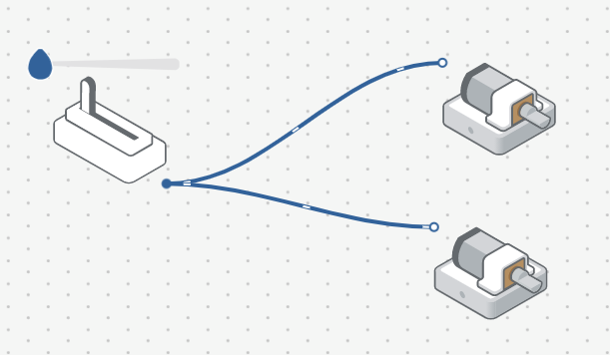 | Vysvětlete, že posuvník bude fungovat jako ovladač pro "auto", což umožní nastavení rychlosti.
Krok 2  V nastavení jednoho z DC motorů nastavte "Proti směru hodinových ručiček". | 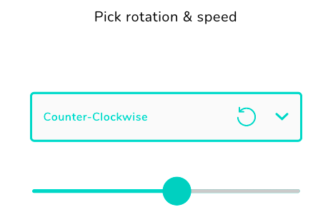 | Vysvětlete, že nastavení opačných směrů pro DC motory je důležité pro zajištění toho, aby se "auto" neotáčelo v kruhu.  Povzbuďte studenty, aby zajistili, že nastavení rychlosti je stejné pro oba DC motory.
Krok 3  Připojte 1 kolo ke každému DC motory a vložte je do žlutého podvozku.  Přidejte kuličku pod šasi.  Otestujte svůj systém. | 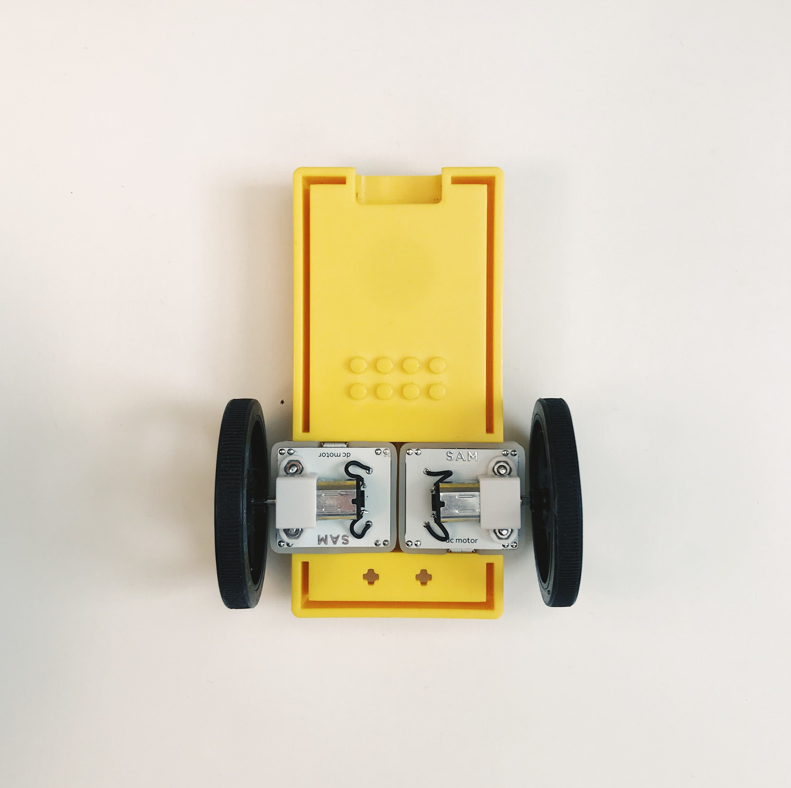 | Povzbuďte studenty, aby experimentovali s rychlostí "auta" pomocí posuvníku.  Příležitost diskutovat o možnostech pohybu auta s tímto systémem.
Krok 4  Odeberte z pracovního prostoru:  - Posuvník.  Přetáhněte do pracovního prostoru:  - 1 blok ovladače vozu.  Připojte bloky podle obrázku.  Otestujte svůj systém. | 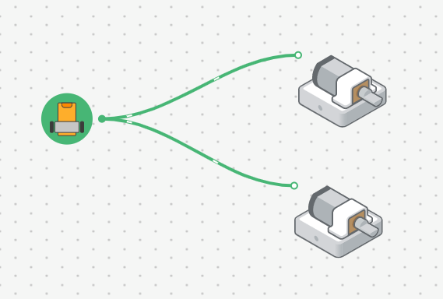 | Vysvětlete, že vstupem je nyní blok ovladače automobilu.  Povzbuďte studenty, aby porovnali účinnost obou systémů při kontrole funkcí "vozu".
Krok 5  Rozhodněte se, který z těchto dvou systémů (buď pomocí posuvníku nebo ovladače automobilu) vám nejlépe pomůže provést experiment ve výzvě 1. | 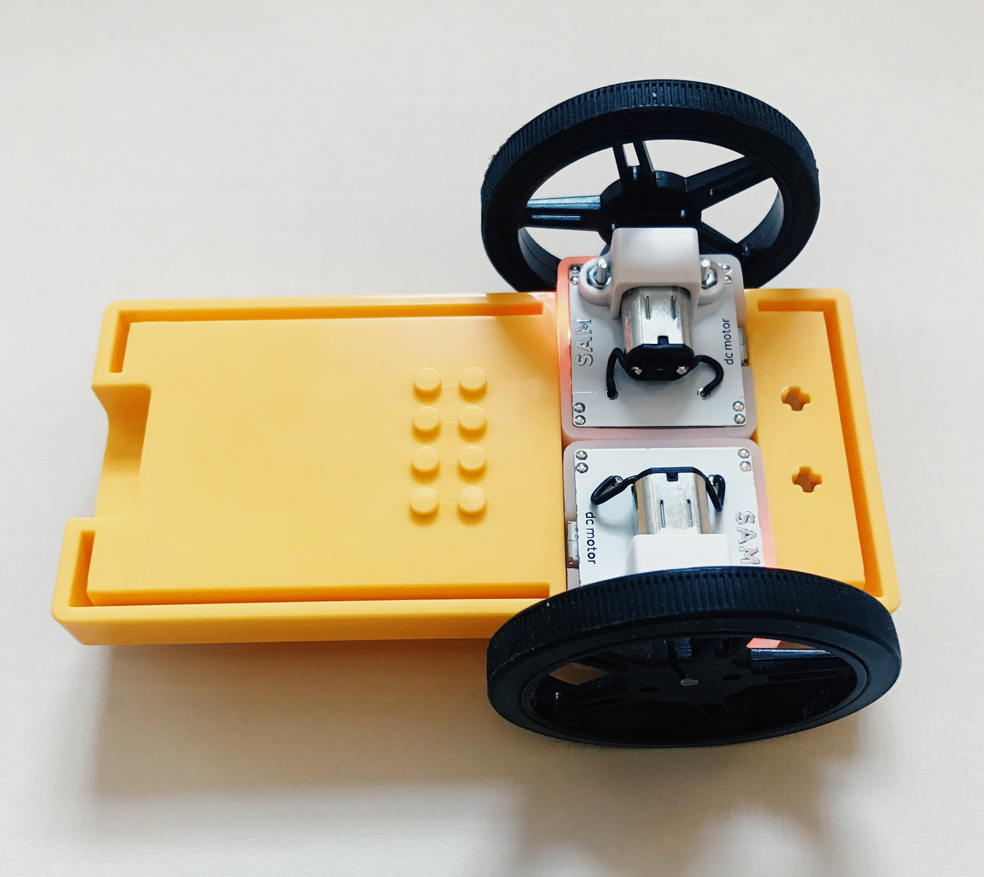 | Všimněte si, že ve výzvě 1 budou studenti používat "auto" k provedení experimentu testování magnetické síly. Povzbuďte studenty, aby diskutovali o tom, proč dávají přednost jednomu systému před druhým.

Výzva 1

Vytvořte experiment pro pozorování magnetické síly.

instrukce | pracovní plocha | poznámky
Krok 1  Připevněte magnet k přední části "vozu". | 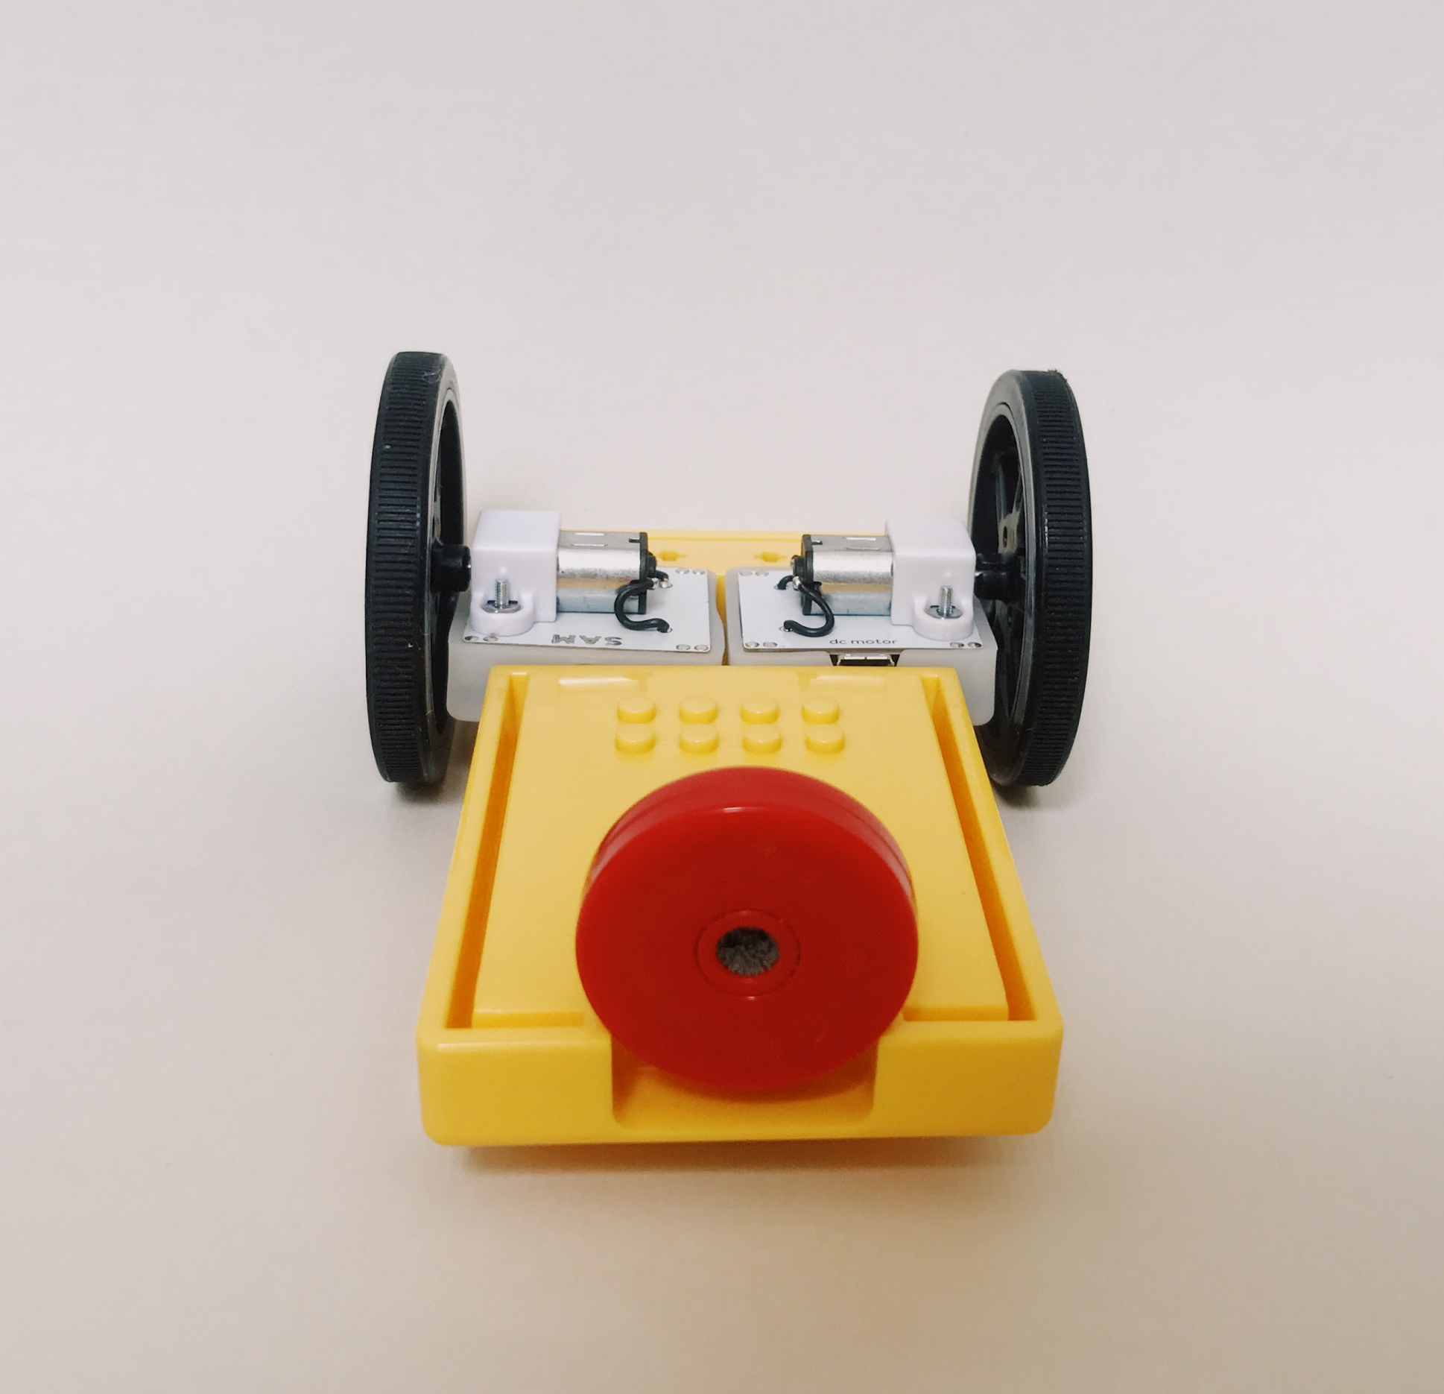 | Studenti by mohou použít lepkavý tmel k připevnění magnetů.
Krok 2  Postavte si malou zeď z LEGO® kostek.  Připoutáme další magnet k zadní části zdi. | 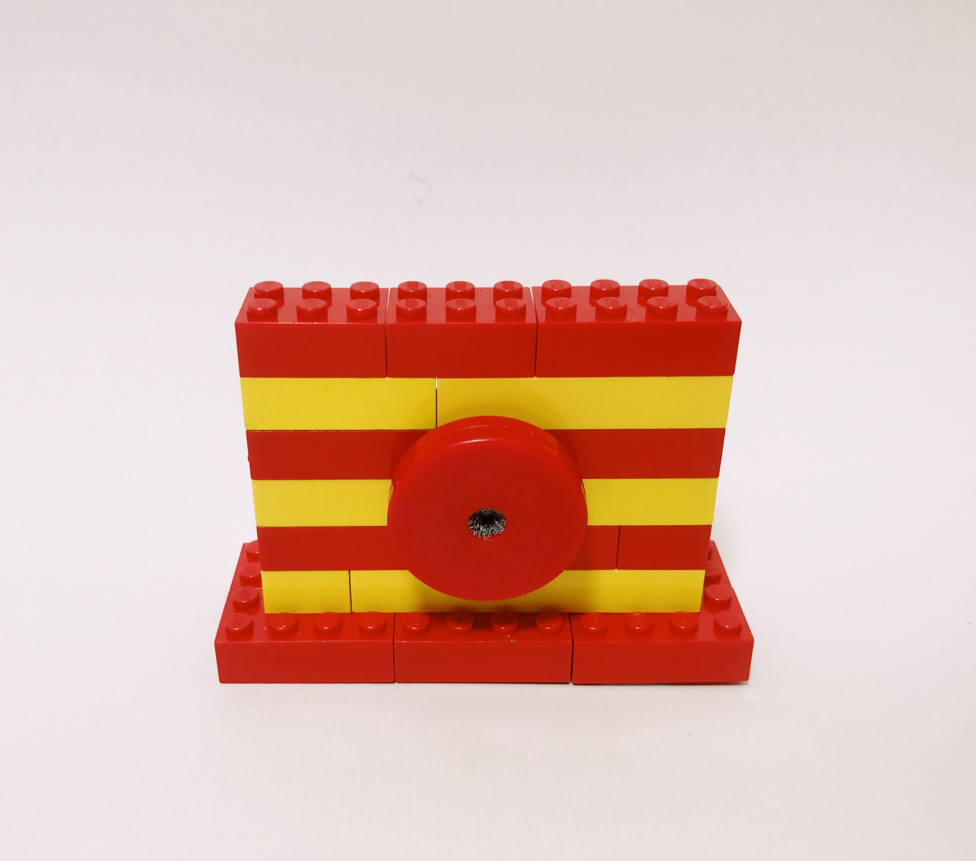 | Magnet "auta" by měl být ve stejné výšce jako magnet na zdi.  Povzbuďte studenty, aby předpovídali, co se stane, když přijede "auto" ke zdi.
Krok 3  Přijeďte "autem" ke zdi a sledujte, co se stane. | 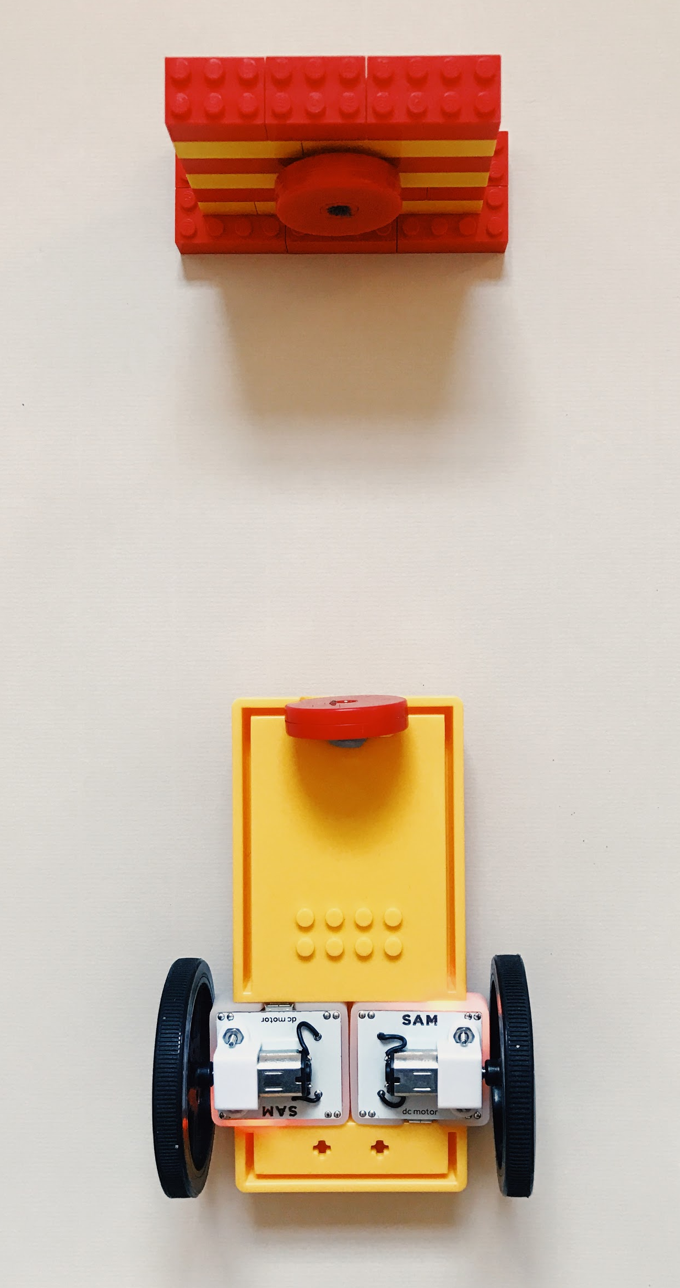 | - Narazilo "auto" do zdi, nebo je odstrčeno?  - Stává se to samé každému "autu"?  - Jaký vliv má magnet na pohyb "auta"?
Krok 4  Umístěte značku na podlahu v bodě, kdy je síla magnetu poprvé viditelná.  Pomocí pravítka změřte vzdálenost mezi značkou a stěnou. | 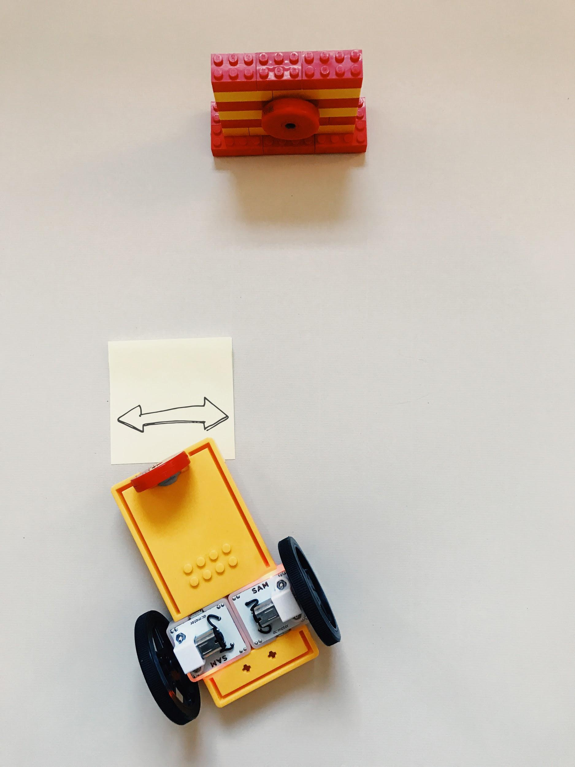 | Příležitost tento krok několikrát zopakovat, aby byl zajištěn spravedlivý test. Studenti pak mohou porovnávat měření od nejkratších po nejdelší.
Krok 5  Změňte orientaci magnetu za stěnou tak, aby byl opačným směrem.  Opakujte kroky 3 a 4. |  | Povzbuďte studenty, aby po změně orientace magnetu předpovídali očekávaný výsledek.  - Bude síla magnetu viditelná dříve/později/přesně ve stejném bodě?  - Jak blízko u zdi ještě můžete řídit "auto"?  - Může auto zbourat zeď?  - Potřebujete postavit silnější zeď?

"Proč bylo nutné nastavit jeden DC motor na 'Proti směru hodinových ručiček'?

Výzva 1 – Ladění!

Jak můžeme zabránit tomu, aby se "auto" pohybovalo příliš rychle?

instrukce | pracovní plocha | poznámky
Krok 1  Pomocí systému s posuvníkem jako vstupem přetáhněte do pracovního prostoru:  - 1 Filtr.  Připojte bloky podle obrázku. | 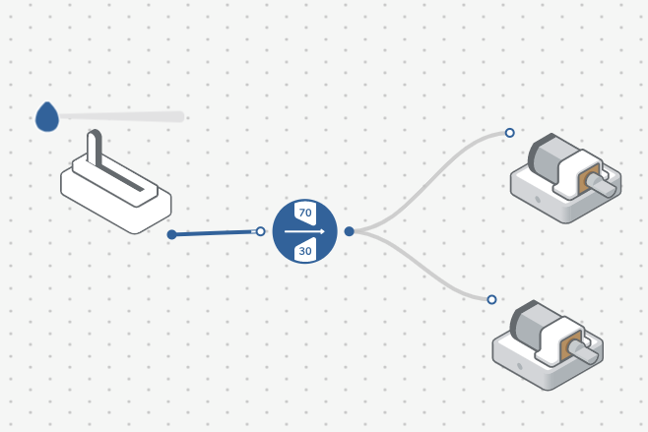
Krok 2  V nastavení filtru nastavte "15–50". | 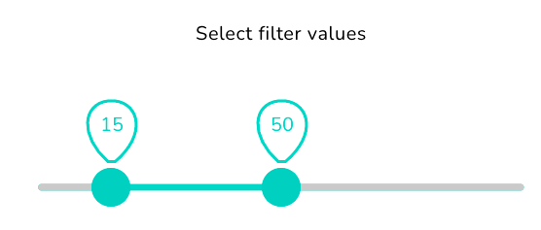 | Vysvětlete, že blok Filtr umožňuje procházet nastavené hodnoty. Pokud je hodnota z posuvníku nad nebo pod nastaveným rozsahem hodnot na filtru, "auto" se nepohne. Zde se "auto" nepohne, pokud je hodnota filtru menší než 10.
Krok 3  Otestujte svůj systém. | 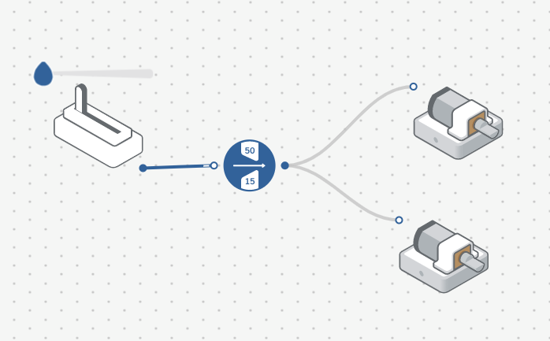 | Diskutujte o vlivu filtru na ovládání "vozu". Příležitost pro studenty experimentovat s nastavením různých hodnot Filtru.

Výzva 2

Vytvořte jiný systém s jiným vstupem a vyhodnoťte řízení "vozu", když se setkáte s magnetickou silou.

instrukce | pracovní plocha | poznámky
Krok 1  Odeberte z pracovního prostoru:  - Filtr  - Posuvník.  Zapnutí a spárování:  - 2 tlačítka  /2 virtuální bloky tlačítek  a přetáhněte je do pracovního prostoru.  Připojte bloky podle obrázku. | 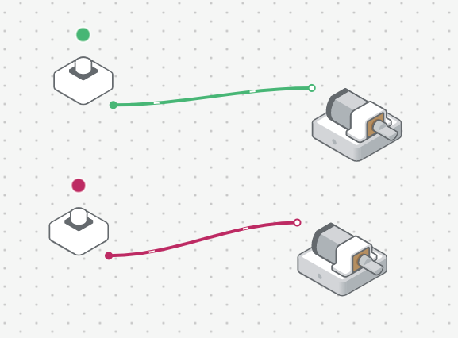 | Všimněte si, že je možné použít jeden hardwarový a jeden softwarový blok tlačítek.
Krok 2  Použijte svůj nový systém k opakování experimentu ve výzvě 1.  Otestujte svůj systém. |  | Povzbuďte studenty, aby sledovali, zda tento design poskytuje více či méně kontrolu nad "autem", když narazí na sílu magnetu, ve srovnání se systémem ve výzvě 1.

Kontrola porozumění: "Který z následujících údajů může fungovat jako vstup do systému pro ovládání 'vozu'? Jízda směrem k magnetické stěně ztížila ovládání "auta", protože...?"

Rozšiřující aktivity
Experimentujte s tlačítkem nebo stisknutím klávesy jako vstupem. Můžete použít vypínač, abyste udrželi systém v chodu? | Experimentujte s přidáním vybraného zvuku. Můžete k aktivaci zvuku použít blok Porovnání s přehrávačem zvuku? | Experimentujte s blokem Práh. Můžete použít Práh namísto bloku Filtr a zapnout tak DC motory při dosažení nastavené vstupní hodnoty?

Závěr

Popište systém v pracovním listě.

Zamyslete se nad klíčovými informacemi tím, že dokončíte aktivity v pracovním listě.

